**Remote Procedure Calls (RPC)**

Metode komputasi terdistribusi yang dikenal sebagai Remote Procedure Call (RPC) memungkinkan program komputer memanggil prosedur (subrutin atau layanan) untuk dieksekusi di lokasi yang berbeda dari program komputer itu sendiri. Proses ini dapat terjadi di satu sistem atau beberapa sistem yang terhubung ke jaringan.

Konsep RPC adalah bahwa program komputer dapat memanggil dan menjalankan subrutin pada sistem jarak jauh dengan cara yang sama seperti memanggil subrutin lokal. Namun, pengguna tidak dapat melihat informasi komunikasi jaringan.

RPC adalah protokol permintaan-permintaan yang mengikuti client-server model. Yang mana client membuat permintaan untuk menjalankan prosedur pada server jarak jauh. Seperti panggilan lokal sinkron, client ditangguhkan sampai hasil prosedur kembali. Parameter prosedur dikirimkan melalui jaringan ke sisi server. Prosedur dijalankan di server dan, akhirnya hasilnya ditransfer kembali ke client.

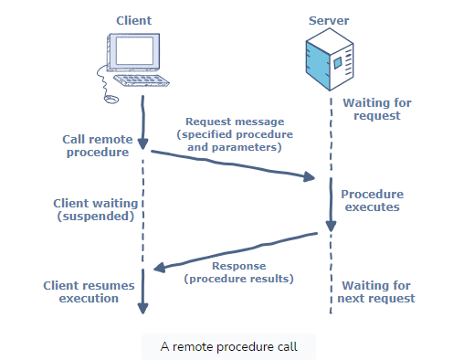

**Keuntungan RPC :**

1. RPC dapat digunakan di lingkungan terdistribusi dan lokal.
2. RPC dapat digunakan dengan hampir semua bahasa pemrograman populer, seperti Java, Python, dan Go.
3. RPC memberikan abstraksi, sehingga pengguna tidak perlu tahu bagaimana interaksi RPC ditangani melalui jaringan.
4. RPC mendukung model berorientasi proses dan berorientasi utas.

**Kelemahan RPC** **:**

1. Panggilan prosedur jarak jauh adalah konsep yang dapat diimplementasikan dengan berbagai cara, dan ini bukan standar
2. Tidak ada fleksibilitas dalam RPC untuk arsitektur perangkat keras, dan hanya berbasis interaksi
3. Ada peningkatan biaya karena pemanggilan prosedur jarak jauh

Jadi, RPC adalah metode yang efektif untuk membuat aplikasi berbasis klien-server terdistribusi. Ini memungkinkan program komputer memanggil dan menjalankan subrutin pada sistem jarak jauh dengan cara yang sama seperti memanggil subrutin lokal, tetapi pengguna tidak dapat melihat informasi komunikasi jaringan.